«Волшебные силы трав нашего края»

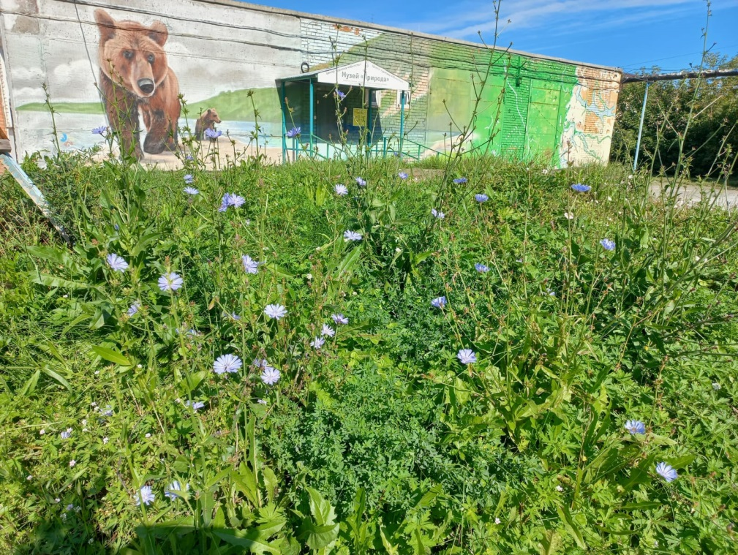
Подготовила:
Буряк Жанна Владимировна,
педагог дополнительного образования
МАОУ ДО ДООЦТ «Юность».

Тема: «Волшебные силы трав нашего края».
Цель: Научить детей обращать внимание на неприметные растения нашего края.
Задачи:
1. Обучить навыкам определения растений местной природы.
2. Развивать интерес к изучению растительного мира малой родины.
3. Воспитывать любовь к окружающей природе.
Тип занятия: получение новых знаний.
Материально-техническое обеспечение: определитель растений Плешакова.
Средства обучения:
а) словесные – раздаточные материалы (гербарии растений: клоповник мусорный, пастушья сумка, амарант запрокинутый, пастернак посевной, марь белая, дрёма белая, икотник серый, осот полевой, кострец).
Методы: рассказ, беседа.
Ход занятия
1 часть. Организационный момент
Добрый день. Сегодня у нас занятие состоится в природе. Есть в нашем крае травы на которые мы не обращаем внимание, но знахари своего дела такие растения не проходят мимо и находят им применение. Я хочу с вами поделиться знаниями о волшебных силах в этих растениях, которые использовали наши предки. Поэтому выйдем с вами на природу и посетим территорию школы №3 и территорию учебно-тепличного комплекса центра туризма «Юность» с целью ознакомления с незнакомыми для вас растениями.
2. Основная часть
2.1. Мы на ходимся на территории СОШ №3 «Пеликан», где нас окружает разнотравье данной местности. Первая на нашем пути встретилась на первый взгляд неприметная трава - это клоповник (см.приложение №1). Клоповник по другому ещё называют вонючник. Дело в том, что растение имеет острый, горький вкус и резкий неприятный запах. Наши предки развешивали на стене веники и раскладывали в постели это растение для изгнания оттуда клопов (отсюда и название - клоповник).
Клоповник встречается по всей территории России как сорное растение у дорог, построек и на пастбищах. Молоко и мясо животных, поедающих его, приобретает неприятный запах, который не уничтожается даже после выпаривания и жаренья. Вот такое на первый взгляд скромное, но с другой стороны в каком-то деле полезное растение. Продолжаем наше занятие.
2.2. Следующее растение на нашем пути пастушья сумка (см.приложение №2). Тоже на первый взгляд неприметное растение, но название получило благодаря форме плодов, напоминающих старинную пастушью сумку или кошелёк. Значит наши предки знали в нём толк, раз дали ему такое интересное название. А дело в том, что оно нашло очень широкое применение в народной медицине, в кулинарии, в хозяйственной деятельности человека, считается и как хорошее медоносное растение и хорошо поедается скотом на пастбище.
2.3. Следующий уж очень заметный -это амарант запрокинутый (см.приложение № 3). В народе его называют- щирица, бархатник, аксамитник, петушиные гребешки, кошачий хвост, подсвекольник. С самых незапамятных времен из семян этого растения наши предки делали муку и пекли хлеб, а также делали знаменитую Полбу. В древности амарантный хлеб, являлся основной пищей русского человека, дарил долгожительство на Руси (по преданиям старцы жили очень долго упоминается даже цифра 300 лет). Дело в том, что уникальность амаранта в необычайно высокой питательной ценности и съедобности всех без исключения его частей: стеблей, листьев, семян. Также амарант нашёл широкое примение и лечение различных заболеваний. Целебные свойства амаранта известны с глубокой древности. Амарант укрепляет иммунную систему, нормализует обмен веществ и тормозит развитие опухолей.
Удивительно, но мы так мало знакомы с этим растение и это притом, что у многих из нас оно растет на даче! В последнее время продукты из амаранта - не редкость в европейских магазинах, однако так было не всегда.
Амарант забыли и не вспоминали о нем несколько столетий.
Однако справедливость восстанавливается: сейчас с зернами этого растения пекут хлеб, из них делают масло, крупу и муку, а листья предварительно ошпарив, добавляют в салаты, омлеты и запеканки.
2.4. Следуем дальше изучать растения нашего края. Ну и пусть они неприметные, зато какое разнообразие их в природе. Посмотрите-это пастернак посевной (см.приложение №4). Известно, что пастернак известен как культурное овощное и кормовое растение с конца XII века, но широко выращивать его стали с начала XVIII века. К сожалению, этот овощ, столь известный в
стародавние времена и почти забытый в наши годы, нечасто встретишь на российском огороде, хотя по содержанию полезных веществ он далеко превосходит многие любимые нами традиционные овощи.
Пастернак, который часто называли белой морковью, широко культивировался в античные времена. Посмотрете на корни пастернака (см. приложение №4). В Древнем Риме его
высоко ценили в питании и использовали в лечебных целях. В Средние века его широко выращивали в Центральной Европе ради мясистых и вкусных корнеплодов, своеобразного аромата и пряного вкуса. А в России уже в 1600 году его выращивали на огородах и употребляли как лакомое блюдо. На знаменитом Измайловском огороде царя Алексея Михайловича площади, занятые под пастернак, более чем в 3 раза превосходили площади, занятые морковью. Но впоследствии картофель вытеснил из русского огорода не только пастернак, но и традиционную царицу нашего огорода – репу.
2.5. Пятое растение на нашем пути познания-это марь белая или народное название лебеда (см.приложение № 5). Вы замечали, что у каждого второго это растение растёт в огороде или встретишь возле своего дома, но вы даже не догадываетесь какое оно мощное. А в каком плане сейчас узнаете.
Лебеда, как правило - сорное растение. Встречается по пустырям, берегам, оврагам. Множество видов лебеды съедобны, но основной вид для потребления человеком - лебеда садовая. Листья лебеды используют в пищу, добавляют в салаты, супы, каши. Можно лебеду сушить и заваривать чай. А ещё известно, что этот сорняк любили наши бабушки для молодости и здоровья. Марь белую очень хорошо применяют в косметологии, так как это растение предотвращает преждевременное старение кожи, стимулируя синтез коллагена, связывает свободные радикалы, предотвращая гибель клеток. Благодаря содержанию цинка, меди и железа, улучшает мозговую активность, используется как успокаивающее средство при неврозах. Хорошо борется с головной болью и многие другие важные качества. Только послушайте список витаминов и минералов который содержится в лебеде и для чего эти витамины и минералы помогают для здоровья человека. Витамины: витамин А (β-каротин) способствует поддержанию здоровья глаз, кожи и иммунной системы; витамины группы В, включая фолиевую кислоту (В9): важны для поддержания нервной системы и помогают в производстве энергии; витамин С укрепляет иммунную систему, способствует заживлению ран и является мощным антиоксидантом; витамин К необходим для нормального свертывания крови и поддержания здоровья костей. А какое огромное разнообразие минералов в этом растении. Минералы: железо помогает предотвратить анемию, улучшая перенос кислорода кровью ко всем клеткам тела; кальций способствует укреплению костей и зубов, а также необходим для нормального функционирования мышц и нервов; магний участвует во множестве клеточных процессов, влияет на расслабление мышц и поддержку иммунной системы; калий регулирует баланс жидкости в организме, поддерживает кровяное давление и здоровье сердца; цинк необходим для поддержания иммунитета, заживления тканей и нормальной работы клеток. Не зря это растение очень ценили наши предки и свои знания донесли до нас в разных информационных и литературных источниках.
2.6. Дальше знакомимся с волшебными свойствами трав нашего края, где на нашем пути дрёма белая (см.приложение № 6). Дрёма белая - сорное растение.Также известна другое её название зорька луговая.
Эту траву используют не только в народной медицине, но и в традиционной. Среди главных её свойств – противовоспалительное, болеутоляющее, смягчающее, кровоочистительное, мочегонное, успокаивающее действие. Поэтому её можно встретить в некоторых лекарствах. В народной медицине её применяют как обезболивающее, кровоостанавливающее, противовоспалительное, успокоительное и ещё оно обладает слабым снотворным действием. Также это растение за красоту цветов, которые на наш взгляд считаются неприметными, но среди флористов пользуется популярность использую для украшения свадебных букетов. Этот цветок прекрасно сочетается с другими цветами и зеленью, создавая гармоничные композиции. Он не только добавляет элегантность, но и символизирует чистоту намерений и искренние чувства между молодожёнами. А также существует поверье, что дрёма белая олицетворяет надежду и поддержку. Вот такое прекрасное создание природы находится с нами рядом.
2.7. Продолжаем занятие и нам встретился икотник серый (см.приложение № 7). Замо название уже говорит за себя. Люди издревле знали о свойствах икотника серого и применяли его в народной медицине, как успокаивающее средство при нервной икоте. Растение описано во многих отечественных травниках, например, в «Ботаническом словаре» Андрея Мейсра (1781 год) и в «Санкт-Петербургской флоре» Григория Соболевского (1801 год). В частности, в одном из травников упоминается следующее: «С медом растертая трава икотника прогоняет веснушки и другие пятна на теле». Также икотник серый хороший нектаронос и пыльценос.
2.8. Следуем дальше. На полянке растёт осот полевой (см.приложение № 8). Это растение дачники не любят, так как от него очень сложно на земельном участке избавиться, потому что его корни глубоко проникают в землю, а лёгкие семена ветер разносит на многие километры. Но в народной медицине осот полевой пользуется уважением и признанием, так как спас очень много жизней у женщин больных раком молочной железы. Сок листьев, смешанный с яичным желтком, в народной медицине применяли для лечения рака молочной железы. А в китайской медицине корни растения используют как кровоостанавливающее средство, а траву - как тонизирующее и общеукрепляющее, витаминозное средство. Травы и корни осота применяют для лечения желтухи как слабительное и желчегонное средство. Вегетативная масса растения полезна при костно-суставном туберкулёзе, лихорадках, как антигельминтное, при мочекаменной болезни. Отсюда следует вывод, что в природе каждое растение несёт свою пользу, хотя некоторые и не догадываются о их масштабном применении.
2.9. И на сегодня последнее наше знакомство будет с кострецом безостым (см.приложение № 8). Где это растение только не встретишь. И косят его и выкапывают, но оно всё равно растёт. Несмотря на его уничтожение у одних, у других людей он активно применяется. Кострец безостый используется для получения зелёного корма для скота, сена и соломы, а также создания многолетних пастбищ. Из-за достаточно декоративного вида стал применяться и в ландшафтном дизайне. Оказывается кострец часто называют газонной травой. В период цветения он выглядит декоративно из-за своих соцветий метёлок. Посмотрите на них. Благодаря глубоким корням костреца его специально сажают, чтобы удерживать почву, предупреждая её сползание. На этом наше знакомство с растениями на территории СОШ №3 и учебно-тепличного комплека заканчивается.
3. Закрепление пройденного материала
По ходу рассказа я собрала гербарии растений, с которыми вы сегодня познакомились. Конечно собирать растения в лечебных целях и для личного применения возле дороги нельзя, потому что они накапливают вредные вещества из выхлопных газов автомобилей. Попав в организм, вредные вещества могут оказывать на человека канцерогенное и токсическое действие. Гербарии я использую только для ознакомления и закрепления знаний о растениях. И хотела бы сейчас узнать как вы запомнили названия по внешнему виду и по описанию (показ гербария и зачитывание описания для определения названия растений).
№ | Гербарий | Описание
1 | 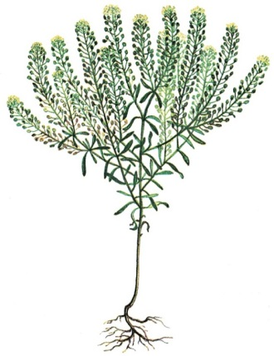 | Наши предки развешивали на стене веники и раскладывали в постели это растение для изгнания оттуда клопов.
2 | 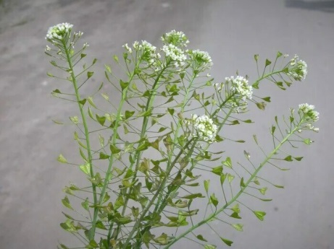 | Растение получило название благодаря форме плодов, напоминающих старинную пастушью сумку или кошелёк.
3 | 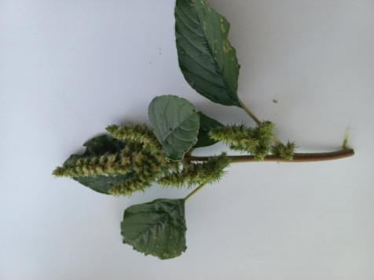 | В древности хлеб из этого растения являлся основной пищей русского человека, дарил долгожительство на Руси.
4 | 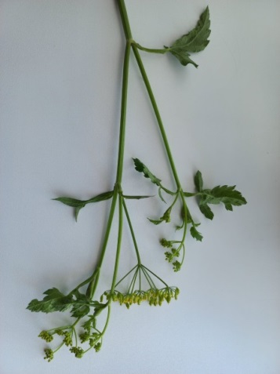 | Корни этого растения часто называли белой морковью.
5 | 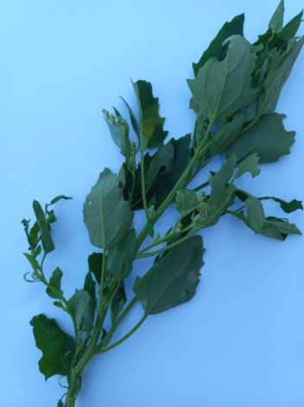 | Листья этого растения используют в пищу, добавляют в салаты, супы, каши. Можно её сушить и заваривать чай.
6 | 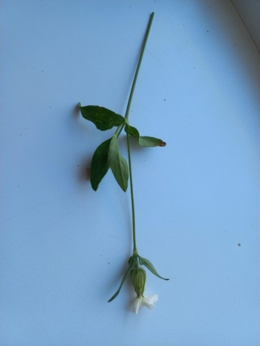 | Цветы этого растения флористы использую для украшения свадебных букетов.
7 | 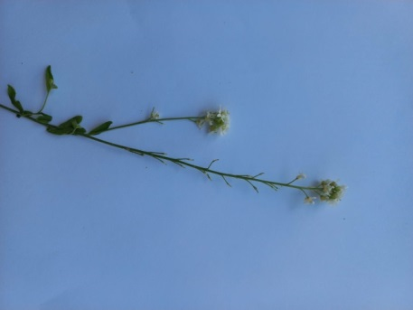 | Растение это использовали в народной медицине при нервной икоте.
8 | 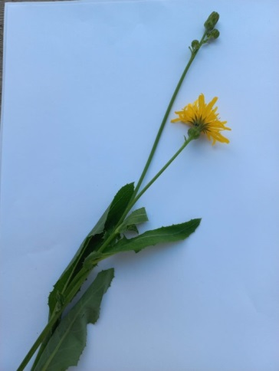 | На земельном участке избавиться от этого растения очень трудно, так как его корни глубоко проникают в землю, а лёгкие семена ветер разносит на многие километры. Но в народной медицине это растение пользуется уважением и признанием, так как спас очень много жизней у женщин больных раком молочной железы.
9 | 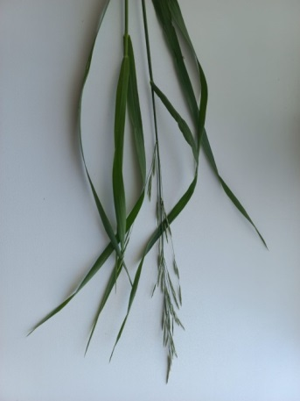 | Это растение называют газоной травой.

- Подведение итогов
Молодцы. С заданием вы справились. Определили названия растений по гребарию и описанию. На этом наш урок заканчивается. Я надеюсь, что вы сегодня не только получили новые знания, но и научились обращать внимание на многообразный мир растений. Домашнее задание: подготовить рассказ и гербарий о растениит нашего края и расскажете нам на следующем занятии. Спасибо за урок!
- Информационные источники
1. https://yandex.ru/search/?text=клоповник+растение&clid=2357520-0&win=529&lr=11314 Клоповник мусорный.
2. https://ru.wikipedia.org/wiki/Пастушья_сумка_обыкновенная Пастушья сумка фото и описание.
3. ru.wikipedia.org› Амарант запрокинутый
4. dzen.ru›a/Z-Y4HhQS2i5-sz9X Забытый корнеплод.
5. MedAboutMe.ru›articles/sedobnye_sornyaki_tsennye_… Съедобные сорники являющиеся ценными источниками.
6.https://www.ayzdorov.ru/tvtravnik_drema_belaya.php?ysclid=mepo8cn56h974276639 Дрёма белая полезные свойства.
7. https://yandex.ru/search/?text=детям+о+растении+икотник+серый&clid=2357520-0&win=529&lr=11314 Икотник серый.
8. https://ru.wikipedia.org/wiki/ Осот полевой.
9. https://www.ayzdorov.ru/tvtravnik_drema_belaya.php?ysclid=mepo8cn56h974276639 Кострец безостый.
6. Приложение
Приложение №1. Клоповник мусорный
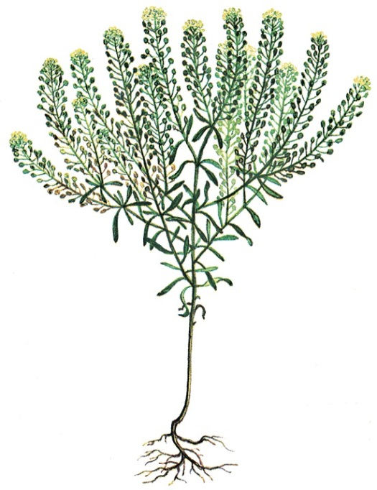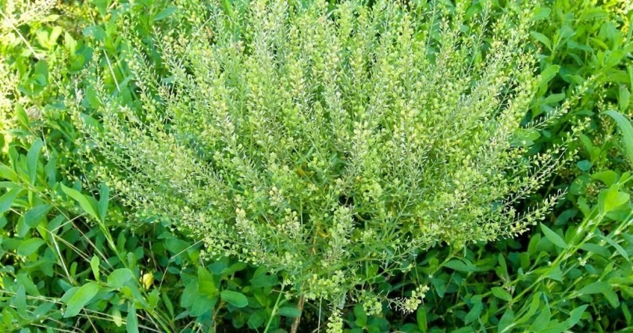
Приложение №2. Пастушья сумка
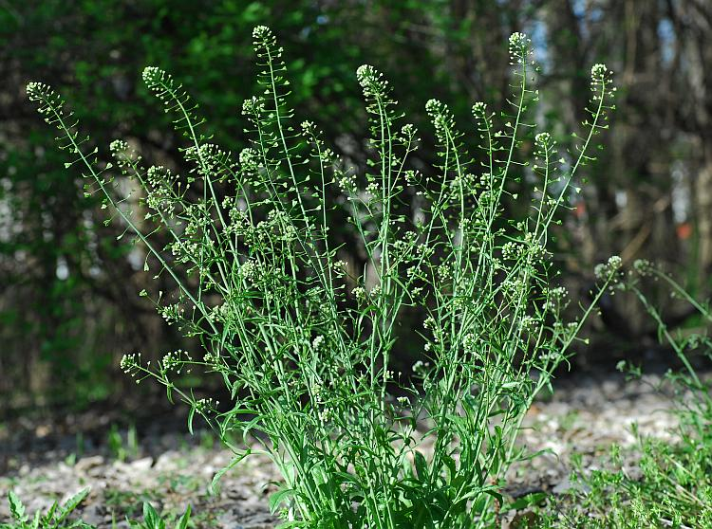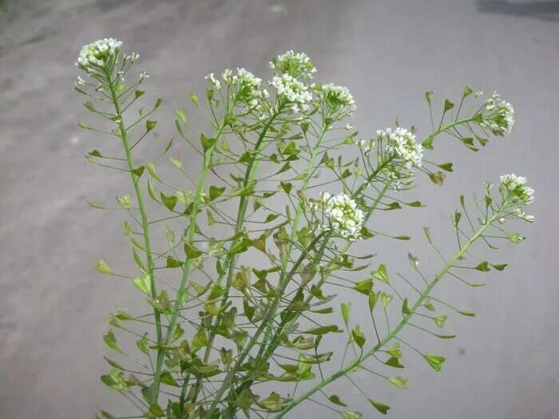
Приложение №3. Амарант запрокинутый
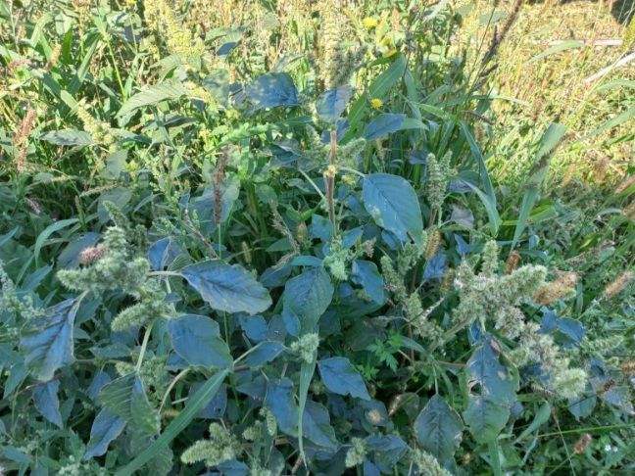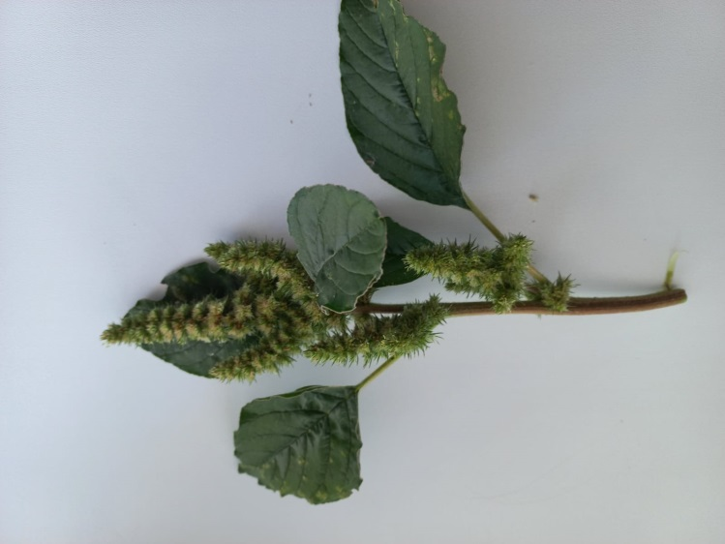
Приложение №4. Пастернак посевной

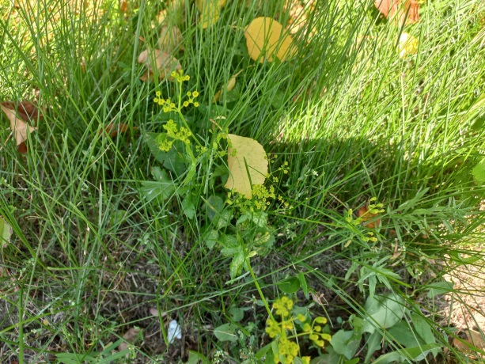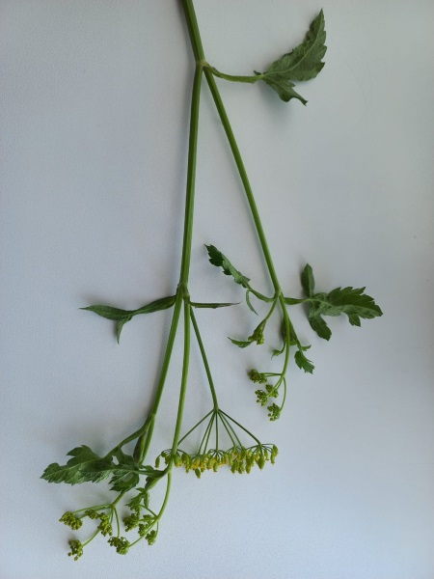

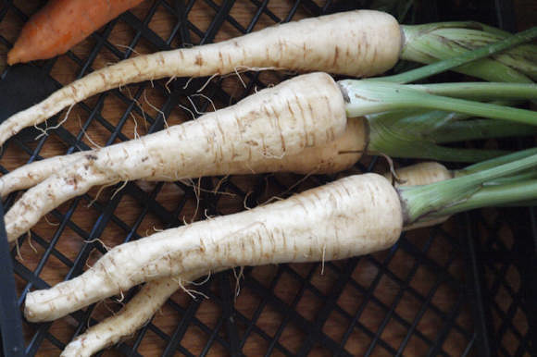 Корень пастернака
Приложение №5. Марь белая
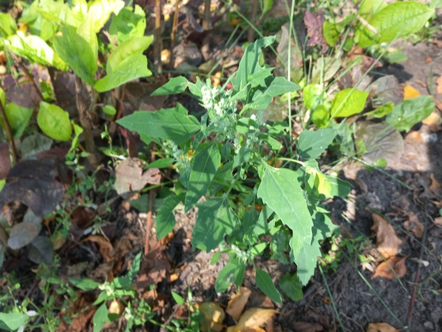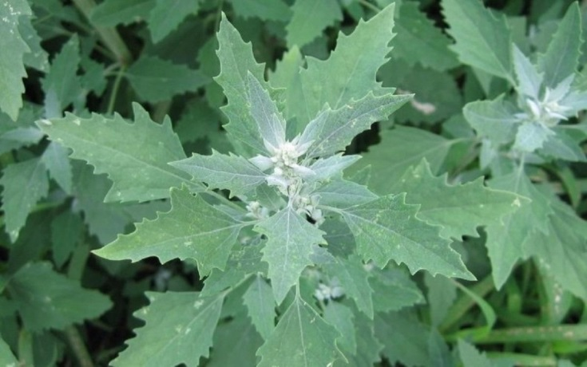
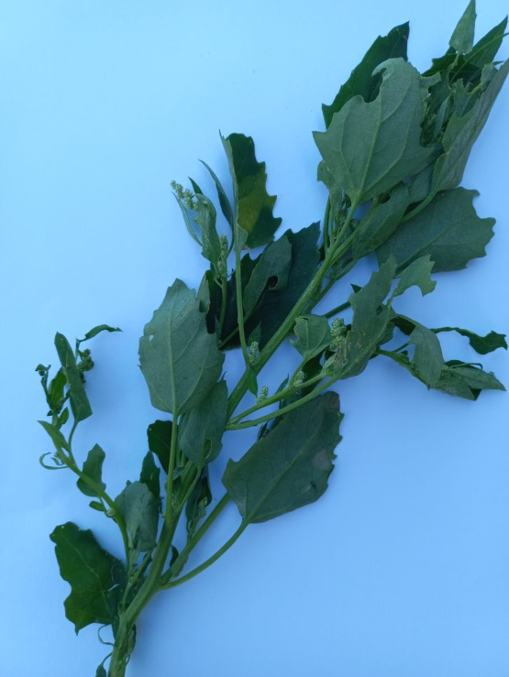
Приложение №6. Дрёма белая
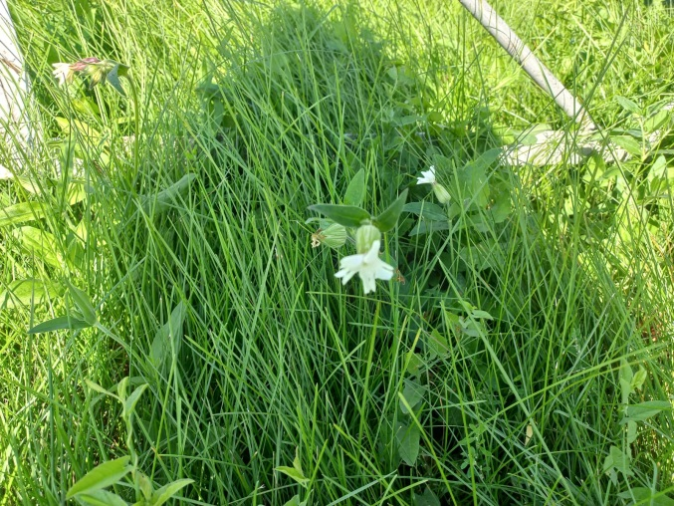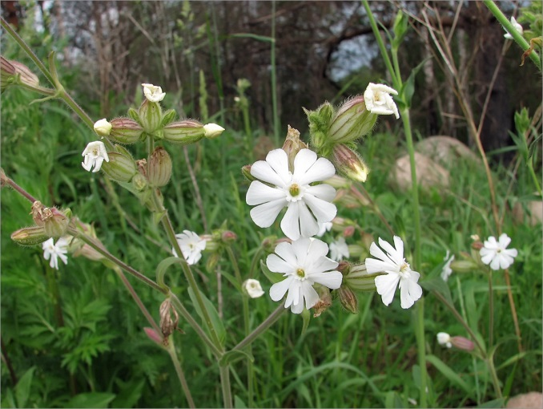
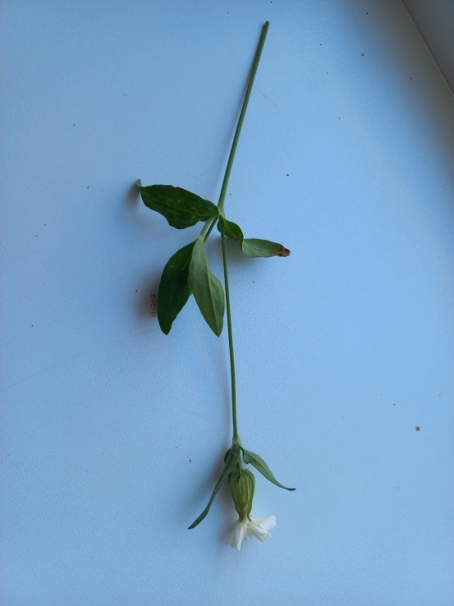
Приложение №7. Икотник серый
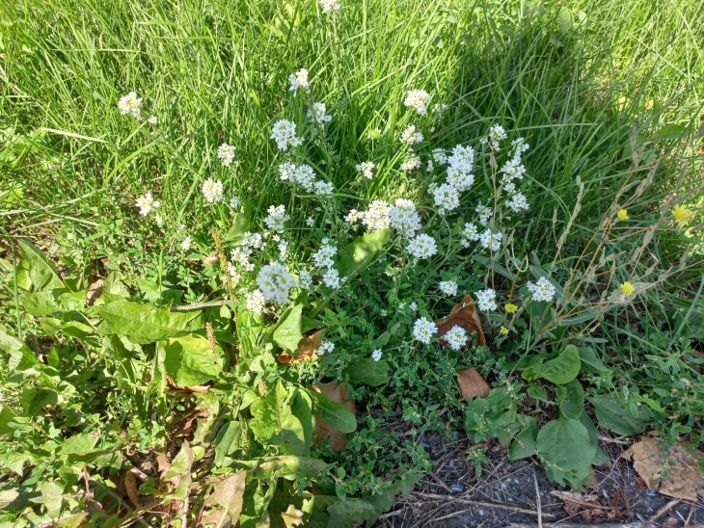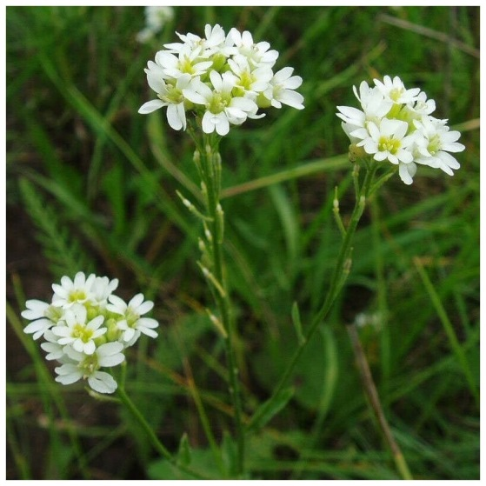
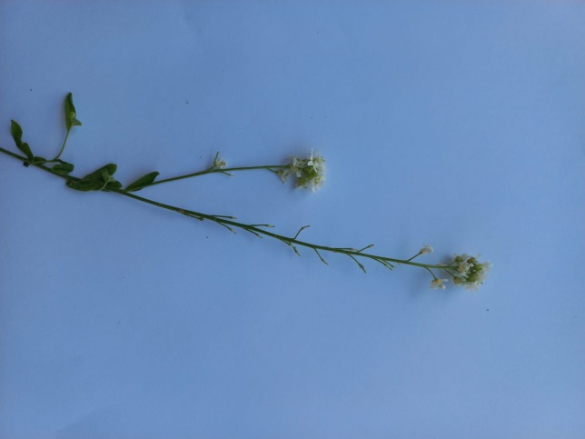

Приложение № 8. Осот полевой
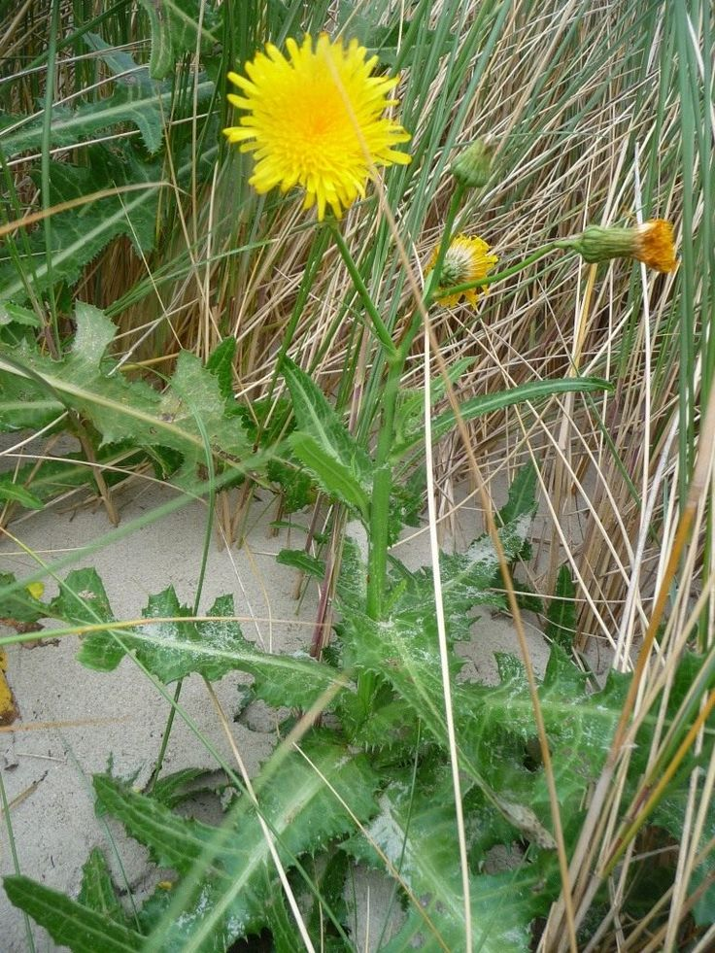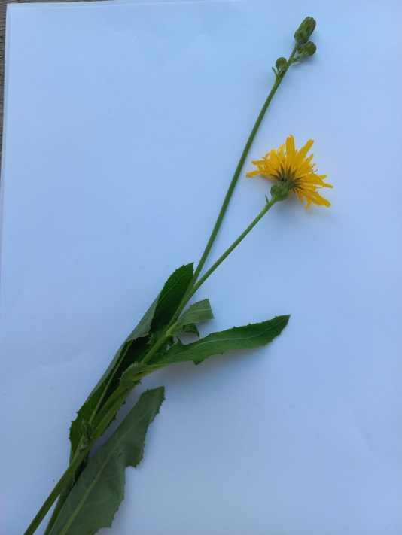

Приложение №9. Кострец твёрдый


